Музыкальный тур. Без правил

Вопрос 1
Группа
**(+1 балл за композитора, чей сэмпл использован)**
https://drive.google.com/file/d/1CjKR7uw_F9VWWHU6n3YsV0O8T1FQWXt5/view?usp=sharing
Повтор
https://drive.google.com/file/d/1pMBhucoITzvlUgMTbeR5WaXw61q2CN0k/view?usp=sharing
Ответ
https://drive.google.com/file/d/1ZavM3e1WclkcWfjTvnO2Pufvnj4FN30Z/view?usp=sharing
Сэмпл произведения Иоганна Себастьяна Баха использован в песне группы
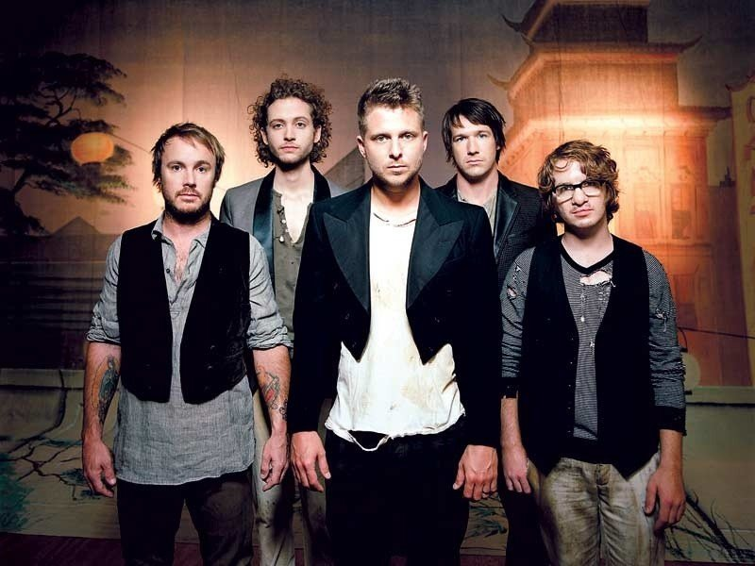
OneRepublic
Источник: OneRepublic - Secrets
Незачет: Красавчик-2, Ученик чародея

Вопрос 2
Дуэт
https://drive.google.com/file/d/1hMs2hOoEMv4ZRye9yQ1sLFVGfR-Tr7Qo/view?usp=sharing
Повтор
https://drive.google.com/file/d/1maoJ3ouNc4YVbsfKWgoNuhfeqYFWZzc5/view?usp=sharing
Ответ
https://drive.google.com/file/d/1X0aiDDByHafxByO42Muj1HuqiIPgDC58/view?usp=sharing
Минус песни дуэта
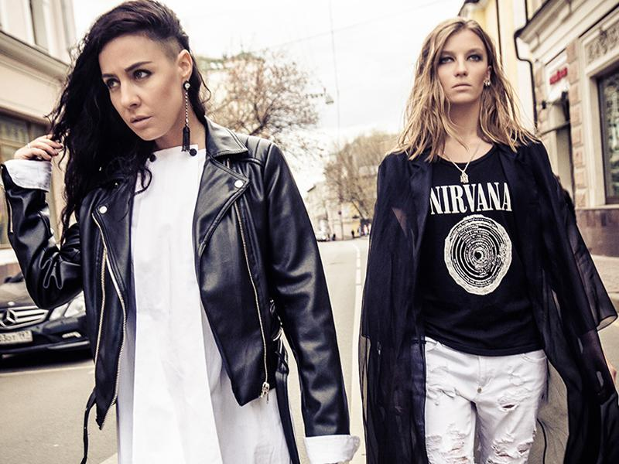
#2Маши
Источник: #2Маши - Мама, я танцую
Незачет: Танцуй

Вопрос 3
Какие два слова запиканы?
https://drive.google.com/file/d/1ZjVAShiha7yfCY3cvr1ivi_9DjoGgnl6/view?usp=sharing
Повтор
https://drive.google.com/file/d/1Pvc1OBAs8I1N40NQJzlQ0PtTiLNY2OU8/view?usp=sharing
Ответ
https://drive.google.com/file/d/1hkl_zqZ0NK9RLVMbfvv8dKQwjQN44Vzt/view?usp=sharing
Запиканы слова
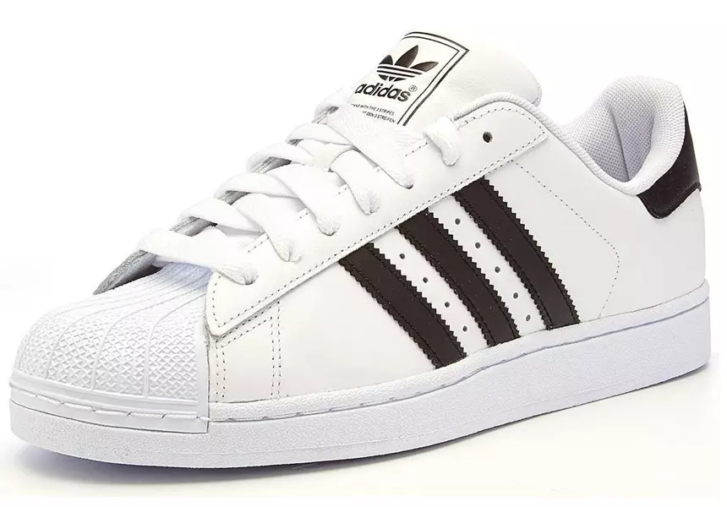
три полоски
Источник: Animal ДжаZ - Три полоски

Вопрос 4
О каком приеме идет речь?
https://drive.google.com/file/d/15l7sbxduxasWKhEtWhl9y-KQjgn2Xtfx/view?usp=sharing

Повтор
https://drive.google.com/file/d/1z-NKkYsrQTjoYT6V7NV82AaLKq3lYlZa/view?usp=sharing
Ответ
https://drive.google.com/file/d/1Df3ar2M21VK8Ltnj23Uq4ea5ewZXFpTu/view?usp=sharing
Речь идет о приеме
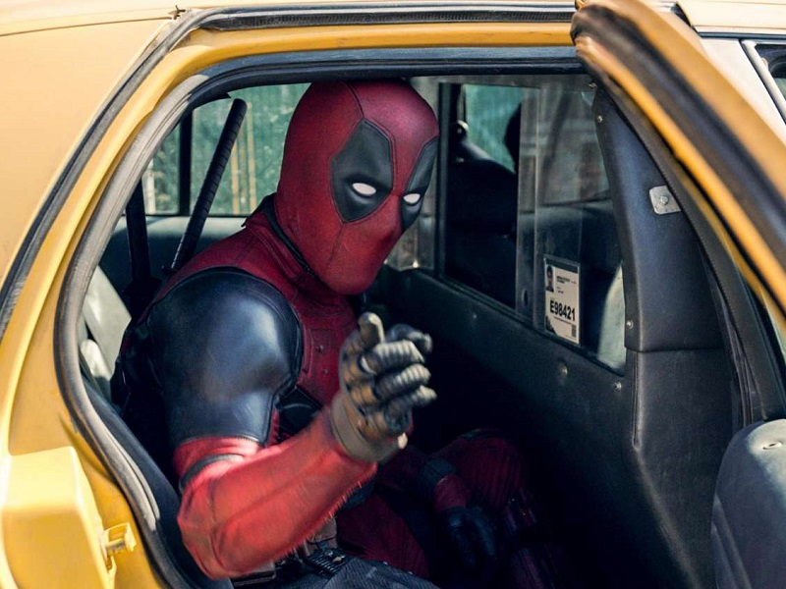
четвертая стена
НЕЗАЧ:ЭКСПЕРТУ: Если очень сложно, то надо попросить два слова в ответ
Источник: https://youtu.be/WbcS7zpTa5M?t=33

Вопрос 5
Ремикс на песню из какого фильма?
https://drive.google.com/file/d/1wXRQYRxP8n6qDZIqp3Grxk_fMEmtnjo5/view?usp=sharing
Повтор
https://drive.google.com/file/d/1ONIhJ_qj-Z4gqqBwl4qqZkPulIE3ipci/view?usp=sharing
Ответ
https://drive.google.com/file/d/1g1cekyJ5q9rbe8xxXWLrQaNZECNg6yCR/view?usp=sharing
Ремикс на песню из фильма
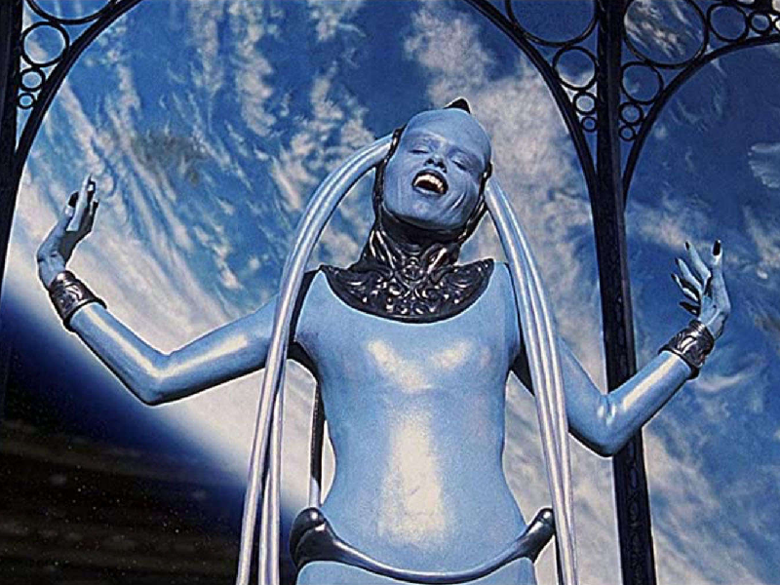
Пятый элемент
Источник: https://youtu.be/RtAdY_QsUeU?t=79

Вопрос 6
Трейлер какого фильма?
https://drive.google.com/file/d/17dIB5e-qXXAdbnBs1DPFcvanL1tEmlXS/view?usp=sharing
Повтор
https://drive.google.com/file/d/1z0z8uaa5HFsDauyuYcQGjV5xBERDLdXs/view?usp=sharing
Ответ
https://drive.google.com/file/d/1mMOd94jA4cLN17fHw818rV4aQj7LJbzT/view?usp=sharing
Трейлер фильма
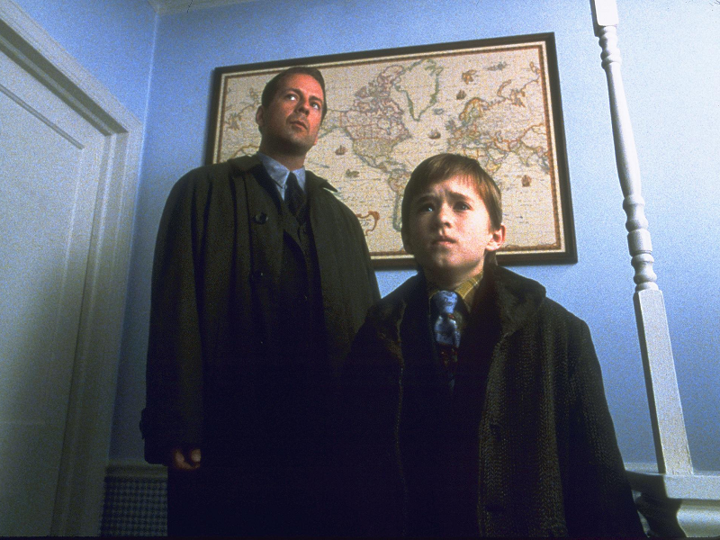
Шестое чувство
Источник: https://youtu.be/NXJ-dp_dM_k?t=42

Вопрос 7
Ремикс на песню какой группы?
https://drive.google.com/file/d/16stj3liKImB3EELHjbxbe6E_aliRdM_J/view?usp=sharing
Повтор
https://drive.google.com/file/d/16QlI1u7t9CAn4Fy37eg2J5kIxfOuKyNn/view?usp=sharing
Ответ
https://drive.google.com/file/d/1OKVs7FnB3MZ11VKGJl2yhUiTlgJrO7qk/view?usp=sharing
Ремикс на песню группы
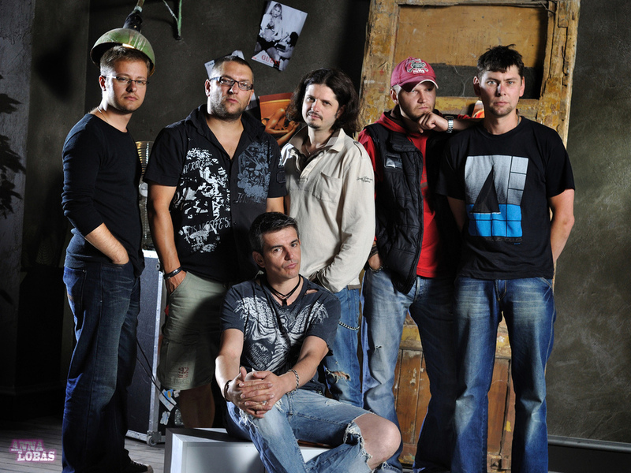
7Б
Источник: https://youtu.be/XFAnnyrgy-0?t=85
Зачет: Брат-2

